**百年老店的上云探索之路**

北京稻香村食品有限责任公司 副总经理 杨华

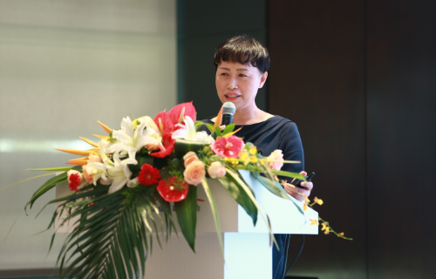

*前言：*

*百年老店北京稻香村作为百年食品老店的代言人，一直领跑快销零售食品业，不仅在产品质量方面对自己有着苛刻的要求，在深入管理管理发展道路上用心思考、不断前行，15年的信息化之路让北京稻香村的管理成绩卓然。互联网时代，他们与时俱进，又在上云道路上不断探索，创新前行。*

## 一、关于北京稻香村

今年正好是北京稻香村和用友合作的第十五年，这十五年来，北京稻香村搭上了信息化的快车，无论是规模，还是效益，都取得了不俗的成绩。

说起北京稻香村，相信大家对这家百年老店并不陌生。目前，已经发展成为一家近200家连锁店，800多个经销网点和占地700亩的现代化生产基地的食品企业，从业人员近万人。

## 一、北京稻香村信息化建设十五年

稻香村自2002年开始跟用友合作，上线了用友U8。在这之前，稻香村的管理基本上都是通过“手工”，出现了一些问题，比如滴漏跑冒、效率、仓储率等问题都到了非解决不可的时候。我们选择了用友U8支持管理升级，可以说选择是非常正确的。从2002年到现在，经销网点、销售额、产值、产量数据都是呈几何级的增长。

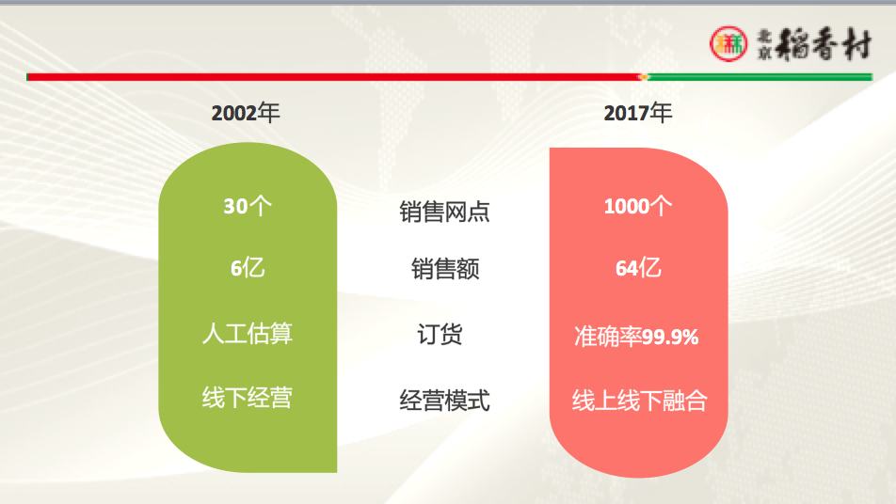

**1.建成的统一企业经营管理平台**

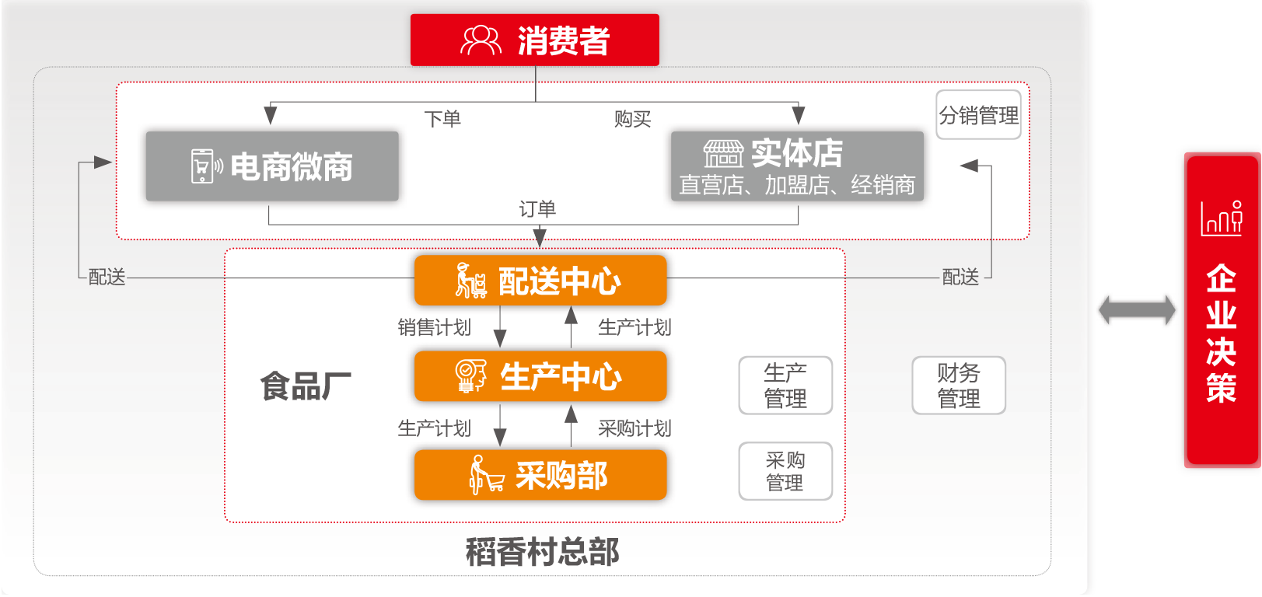

经过多年努力，北京稻香村建成了非常成熟、实用的经营管理平台。最大的亮点是采购订单、销售订单、生产订单的协同生成。

北京稻香村属于快速消费品行业，每天都有订货、配送，对送达时间有要求。

在没上U8系统之前，实体店都是通过电话、传真、邮件的形式向食品厂的配送中心要货，食品厂再根据电话、传真、邮件进行人工计算汇总。稻香村的产品品种非常多，每个店需要几百种的产品，人工计算的效率和准确率也可想而知。

上了用友系统以后，真的发生了很大改变：

实现精准的以销定产和天天订货、次日送达，彻底打通采购、生产、营销，构建全覆盖的快速供应链，实现自制产品零库存。

用友的营销系统向食品厂的配送中心发出采购订单，食品厂协同生成销售订单与生产订单，根据订单安排生产，完成配送，次日便可送达。

生产加工中心通过用友的生产制造系统计算出生产产品所需的原材料，采购部门再根据需要的原材料采购工作，很多原材料都是当天采购、当天用完。

可以自豪地说北京稻香村基本实现了自制品的零库存管理，以销定产。如果没有用友的系统，我们很难做到这一点。

**2.精细的成本管控**

通过几年的努力，可以对食品厂的成本进行精细化管控。稻香村有600多个产品品种，原材料都是米、面、肉等等非标准商品。在没上系统之前，生产组长都是手写领料单，写多少就领多少，也没有人核定，跑冒滴漏现象非常严重。现在通过U8+生产制造的BOM功能可以很轻松地对配方进行管理、对领料进行控制，优化排产，生产效率和效益都有大幅度提升。

说到成本控制，稻香村也是有底线的，我们绝不会以采购质次的原材料来降低生产成本。在上系统的时候，因为要把配方放到系统里，担心保密的问题，食品厂的同事们不担心，因为任何厂家都不会像北京稻香村用料这么狠，稻香村要做一个受人尊敬的企业。

**3.动态库存管理**

到过稻香村直营店的人都知道，买东西基本上都是要散售称重的，而且我们的销售模式跟超市不同，不是统一结账的POS机，是称重以后，给顾客递货收款，每个售货员都可以收钱。

在没系统之前，我们只知道销售额，卖的是哪个产品是不知道的。只有知道今天到底卖了什么东西，才可能知道库存。但我们要求保证稻香村传统收款模式且不增加收银台，同时方便客户购物。

最后，我们通过在电子秤上加装信息系统，实时向用友U8分销系统传递称重的销售数据。建立各个实体店与线上店的动态商品库存数据库，对商品的有效期和批次进行精准管理，销售部门可以通过销售系统看到销售情况，可以有理有据的对各个门店的经理进行考评。

**4.构建企业级的大数据中心**

大数据中心有稻香村非常全面的生产、销售的数据，对生产能力的调整、网点布局、企业决策提供了很大的支持。

## 二、北京稻香村的上云探索之路

虽然取得了成绩，我们还在持续续探索。现在稻香村面临的问题很多。

1、组织快速变化带来的难题

虽然行业前景和经营情况比较好，但是，我们还是面临着很大的压力和挑战。首先，从北京市场推向全国市场。现在外北京稻香村部市场不到5%，供货满足率只有90%左右。因此我们在霸州建设了新厂，设计产能是现在的3倍，将来霸州的产品也是全部销往外地。这样就会面临多地点、多工厂、多办事处。

将来服务器放在哪儿呢？开发外部市场的中心城市设办事处怎么能管理？

2、采购供应商相对固定

我们的采购部主任问我能不能建一个采购平台。在平台上输入“鸡蛋”，平台上就可以提供鸡蛋的销售信息，可以货比三家，采购到质优价廉的产品，还可以实现阳光采购，杜绝腐败。

3、经销商订货网络化

自从开始外地销售，这个问题就一直存在。我们财务规定，钱到账才能出货，这给外地经销商带来了很大的不便。很多外地经销商找到我们，能不能实现手机订货、手机付款，节约等待的时间？

4、组织分散后的财务集中管控

财务集中管控的问题、资金的问题、发票管理的问题、网上报销的问题。以前面向北京市场，出差的人比较少。以后就不一样了，随着霸州厂的建立，出差的人会逐步增多。

我们对用友的U8 cloud充满了期待，希望可以帮助我们解决实际问题。

北京稻香村跟用友的“敏经营 轻管理 简IT”的理念是十分契合的。作为用友的老朋友、老伙伴，今天也见证了新一代云ERP的发布，也让我们对北京稻香村的快速发展充满了信心。无论是2002年第一次打开信息之门，还是在云时代下转型升级的第二次飞跃，信息化永远是百年老店创新和发展的力量所在。信息化也让百年老店在互联网的条件下行云流水、再放异彩。

上云探索，我们永远在路上。